MareNostrum 2.0

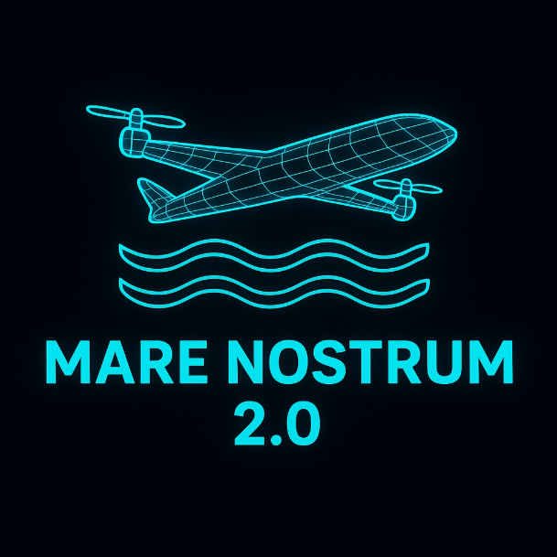

Εισαγωγή
Στις μέρες μας η θάλασσα αποτελεί ένα από τα πιο επικίνδυνα περιβάλλοντα. Κατ’ αρχάς οι μεγάλες μεταναστευτικές ροές στην Μεσόγειο και ειδικά προς την Ελλάδα και την Ιταλία αποτελούν ένα από τα μείζονα προβλήματα της Ευρώπης. Γνωστή εικόνα οι αμέτρητοι πρόσφυγες στοιβαγμένοι σε μικρά πλοιάρια τα οποία συχνά ναυαγούν με αποτέλεσμα να χάνονται ανθρώπινες ζωές ή οι προσφυγικές δομές σε νησιά όπως η Λέσβος ή η Χίος οι οποίες αδυνατούν να δεχτούν άλλους αλλοδαπούς. Επίσης ο μεγάλος αριθμός πνιγμών στην Ελλάδα (3,6 πνιγμοί/100.000 πληθυσμού) με 357 θανάσιμα ατυχήματα κατά μέσο όρο κατά τη διάρκεια δραστηριοτήτων αναψυχής είναι εξαιρετικά σημαντικό ζήτημα καθώς η πλειονότητα των ελληνικών παραλιών δε διαθέτει ναυαγοσώστες. Τέλος κάθε μέρα χιλιάδες σκάφη, με πολλά πετρελαιοφόρα ανάμεσά τους, ταξιδεύουν στα νερά της Μεσογείου και η πιθανότητα να ναυαγήσει κάποια στιγμή ένα πετρελαιοφόρο αποτελεί εφιαλτικό σενάριο για όλες τις χώρες της περιοχής. Σήμερα πολλές μη κυβερνητικές οργανώσεις αγωνίζονται για την επιβίωση της Μεσογείου ως μιας καθαρής και βιώσιμης μελλοντικά θάλασσας.

Το MareNostrum 0.2
Η εφεύρεση αποτελείται από ένα υδροστεγές, μεγάλο σε μέγεθος αλλά ελαφρύ και με μεγάλη ισχύ μη επανδρωμένο αερόχημα (Unmanned Aerial Vehicle) το οποίο με την χρήση πολλαπλών καμερών, συσκευών μετάδοσης ήχου, σωστικών μέσων, και λογισμικού τεχνητής νοημοσύνης διαθέτει μεγάλο εύρος ναυτικών επιχειρήσεων. Πιο συγκεκριμένα, με σκελετό από ανθρακόνημα (carbon fiber) και μπαταρία ιόντων-λιθίου θα μπορεί αντέχει σε αντίξοες συνθήκες. Τέλος, θα διαθέτει σωσίβια ή πτυσσόμενες σωστικές λέμβους σε περίπτωση εκτάκτου ανάγκης.

Λειτουργίες
Το όχημα αυτό θα μπορεί να επιτελεί πολλές επιχειρήσεις και να έχει κομβικό ρόλο στο λιμενικό σώμα ενός κράτους. Αρχικά θα έχει την δυνατότητα να εντοπίζει μεταναστευτικά πλοιάρια και να ειδοποιεί τις αρμόδιες αρχές με αποτέλεσμα να εξοικονομηθούν πόροι και χρήματα για την επιτήρηση των θαλασσίων συνόρων. Έτσι τα κράτη μπορούν να επικεντρωθούν σε άλλα ζητήματα. Επιπρόσθετα το αερόχημα αυτό μπορεί, σε περίπτωση εντοπισμού ναυαγίου να αναπτύξει ζωτικές συσκευές επιβίωσης μέχρι να έρθει το λιμενικό σώμα. Ειρήσθω εν παρόδω, η εφεύρεση αυτή θα διαθέτει ηλιακά πάνελ (solar panel) ώστε να μπορεί να επιχειρεί για αρκετή ώρα μέχρι να χρειαστεί να επαναφορτιστεί. Τελευταίο, άλλα εξαιρετικά σημαντικό, είναι το γεγονός ότι θα μπορεί να εντοπίζει πετρελαιοκηλίδες έγκαιρα εξοικονομώντας έτσι κρίσιμο χρόνο προτού το πετρέλαιο του ναυαγίου εξαπλωθεί πλήττοντας ακόμα περισσότερο το θαλάσσιο οικοσύστημα της περιοχής. Κλείνοντας αξίζει να τονιστεί ότι το Mare Nostrum 2.0 αξιοποιεί την δυνατότητα του deep learning, δηλαδή την ικανότητα της τεχνητής νοημοσύνης να μην επαναλαμβάνει τα ίδια λάθη. Γίνεται με αυτόν τον τρόπο όλο και πιο αυτόνομο και έμπιστο ελαχιστοποιώντας το περιθώριο λάθους
Κατακλείδα

Το MareNostrum 2.0 είναι ένα θαλάσσιο μη-επανδρωμένο αερόχημα σχεδιασμένο για επιχειρήσεις επιτήρησης, έγκαιρης επέμβασης και διάσωσης στη Μεσόγειο. Στόχος: μείωση ανθρώπινων απωλειών, ταχύτερος εντοπισμός μεταναστευτικών σκαφών, πρώιμη ανίχνευση πετρελαιοκηλίδων και παροχή ζωτικών συσκευών επιβίωσης σε ναυαγούς μέχρι την άφιξη του λιμενικού. Το όχημα συνδυάζει ανθεκτική κατασκευή, αντιαλμυρική προστασία, αισθητήρες πολλαπλών φάσεων και αυτόνομη λήψη αποφάσεων με τεχνικές deep learning.

Πηγές

- Μάθημα 15 - Οι άνθρωποι στη Μεσόγειο
- Πνιγμοί στην Ελλάδα: 357 θάνατοι την τελευταία τετραετία - Άνω των 60 ετών το 81% των λουόμενων - ertnews.gr

